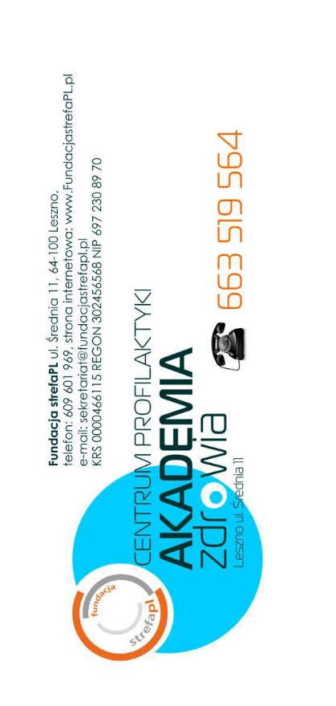
Centrum Profilaktyki AKADEMIA ZDROWIA w Lesznie zaprasza do udziału w szkoleniu
DIALOG MOTYWUJĄCY w pracy terapeuty uzależnień

DIALOG MOTYWUJĄCY jest metodą o coraz szerszej popularności i efektywnym zastosowaniu w pracy z klientami ze względu na jego skuteczność i rzetelne podstawy teoretyczne.
Udział w szkoleniu pozwoli na
- poznanie podstawowych i zaawansowanych technik stosowanych w dialogu motywującym
- nabycie umiejętności oceny poziomu motywacji klienta do zmiany i stosowania skutecznych interwencji motywujących, adekwatnych do określonej fazy procesu zmiany w terapii uzależnienia,
- nabycie i pogłębienie umiejętności komunikacji z klientem, motywowanie go do zmian w zakresie rozwiązywania różnych trudności, w tym związanych z uzależnieniem, ale i osobistych, rodzinnych
- nabycie umiejętności reagowania na trudne sytuacje w relacji z klientem
- nabycie umiejętności radzenia sobie z oporem i napięciem klienta

PROGRAM SZKOLENIA

ETAP I
Dialog Motywujący. Podstawowe założenia i metody.

- podstawowe założenia i zagadnienia teoretyczne Dialogu Motywującego
- wzmacnianie postaw zgodnych z filozofią DM
- zasady posługiwania się metodami DM
- rozpoznawanie pułapek motywacyjnych
- ćwiczenie umiejętności identyfikacji faz zmiany.

ETAP II
Dialog Motywujący. Trening umiejętności.
Obejmie doskonalenie oraz rozwijanie umiejętności pracy motywującej oraz samomotywowania do zmiany, a w tym:
- doskonalenie umiejętności prowadzenia rozmowy skoncentrowanej na kliencie
- pogłębianie umiejętności zrozumienia i zastosowania w rozmowie filozofii i zasad DM
- nabycie umiejętności biegłego posługiwania się technikami motywującymi
- nauka kluczowych umiejętności językowych (języka zmian i języka podtrzymania). Zdobywanie umiejętności stosowania interwencji motywujących

ETAP III
Dialog Motywujący. Zaawansowany trening umiejętności.
- Intensywne ćwiczenia mające na celu doskonalenie praktycznych umiejętności biegłego stosowania Dialogu Motywującego.
- Superwizja pracy własnej
- Uzyskanie informacji zwrotnej na temat własnych umiejętności posługiwania się DM.

Szkolenie prowadzone przez specjalistę Centrum Dialogu Motywującego w Warszawie.
Udział w szkoleniu mogą wziąć terapeuci uzależnień oraz osoby w trakcie szkoleń do certyfikatu.

Kosz całkowity: 120 zł obejmuje 40 godzin szkolenia, materiały edukacyjne oraz posiłki.
Terminy zjazdów: 3-5.11.2017r. oraz 9-10.12.2017r.
Miejsce szkolenia: Centrum Profilaktyki AKADEMIA ZDROWIA ul. Średnia 11, Leszno
Zgłoszenia: e-mail: sekretariat@fundacjastrefapl.pl
Informacje: www.fundacjastrefapl.pl FB Centrum Profilaktyki AKADEMIA ZDROWIA
Telefon: 695-933-132

